（项目名称）
项目建设方案

项目申报单位：
项目建设单位：
方案编制单位：
项目联系人：
联系人职务：
联系电话：
编制日期：

方案编制情况
日期 | 版本 | 修订内容概述 | 编制人员

方案评审情况
日期 | 评审结论 | 评审意见 | 组织单位

目录
第一章 项目概述 7
1.1. 项目名称 7
1.2. 项目申报和建设单位 7
1.3. 建设目标和内容 8
1.3.1. 建设目标 8
1.3.2. 建设内容 8
1.4. 项目建设模式、规模、周期 8
1.4.1. 建设模式 8
1.4.2. 建设规模 9
1.4.3. 建设周期 9
1.5. 项目投资概算 9
第二章 建设必要性和可行性 10
2.1. 本项目相关的信息化现状 10
系统信息化现状表 10
2.2. 业务痛点难点 11
2.3. 项目建设的必要性 11
2.4. 项目建设的可行性 11
第三章 项目效益分析 12
3.1. 预期绩效目标 12
3.2. 效益分析 13
3.2.1. 经济效益 13
3.2.2. 社会效益 13
第四章 需求分析（含信创终端访问设计） 14
4.1. 业务需求分析 15
4.2. 用户角色分析 15
4.3. 公共基础设施需求分析 15
4.4. 其他基础设施需求分析 18
4.5. 非功能性需求分析 20
4.6. 安全需求分析 20
4.6.2承载的关键应用密码分析..........................20
4.7. 容灾备份需求分析 21
4.8. 接入市级统一平台需求分析 21
4.9. 其他需求分析 22
第五章 总体设计 23
5.1. 架构设计 23
5.1.1. 总体架构 23
5.1.2. 业务架构 23
5.1.3. 流程再造 24
5.1.4. 应用架构 25
5.1.5. 数据架构 26
5.1.6. 网络架构 26
5.1.7. 安全架构 26
5.2. 技术路线 28
第六章 本期建设内容 29
6.1. 应用系统建设（含信创终端访问控制功能） 29
6.1.1. 成品软件部分 29
6.1.2. 定制软件部分 30
2.数据库适配 32
3.服务器、操作系统、中间件适配以及终端适配 33
6.2. 数据资源建设 34
6.3. 系统接口建设 38
6.4. 基础设施建设 40
6.5. 网络安全建设 40
6.5.2密码应用设计..........................................................................40
6.6. 系统运维 81
6.7. 系统推广 81
6.8. 第三方服务 82
第七章 项目进度与管理 83
7.1. 项目组织机构 83
7.1.1. 领导和管理机构 83
7.1.2. 技术力量和人员配置 83
7.2. 项目周期和进度计划 83
7.2.1. 项目实施周期 83
7.2.2. 项目进度计划 83
7.3. 验收要求及标准 83
第八章 项目概算 85
8.1. 概算编制依据 85
8.2. 总体投资概算 85
8.3. 项目概算明细 88
8.3.1. 成品软件购置费 88
8.3.2. 定制软件开发费 88
8.3.3. 数据治理费 90
8.3.4. 非公共数据购置费 90
8.3.5. 基础设施购置费 90
8.4. 其他相关费用 91

XXXXXX项目建设方案（模板）
- 项目概述
  - 项目名称
项目全称，需与《厦门市政务信息化项目需求建议书》保持一致。分期建设的，项目名称中宜有“一期”、“二期”等；升级改造的，项目名称中宜有“升级”、“改造”等。
  - 项目申报和建设单位
项目申报单位：指一级预算主管单位。
项目申报单位负责人：指项目申报单位主要负责人。
项目建设单位：指具体组织项目实施管理的单位。若项目申报单位与项目建设单位为同一个单位，可省略。对于多个单位参与建设的项目，按照牵头单位和参加单位的顺序分别描述，并明确对应职责分工。
项目责任人：指项目工作的组织者，对本项目的全过程实施负责，须填写职务（职称）和联系方式。
  - 建设目标和内容
    - 建设目标
按照领导批示、本部门信息化规划和履职核心业务，结合项目的需求，确定项目所要达到的目标。对于要分阶段实施的项目，需制定总体目标、分期目标与本期目标。
明确项目建设目标与党中央、国务院，省委省政府和市委市政府相关文件要求，以及数字厦门专项规划、厦门市数字化改革行动方案（2022-2025年）等重要文件依据的关系。
    - 建设内容
列出项目建设内容清单，包括应用系统、数据资源、基础设施、公共基础设施需求（政务云）、运维及运营。如涉及升级、改造、整合的，应一一对应说明。
  - 项目建设模式、规模、周期
    - 建设模式
明确建设属于统建、代建或自建。
    - 建设规模
明确项目建设覆盖的用户范围（本部门本级，系统内地方各级、社会公众）和使用范围（全市统筹、市本级）。
    - 建设周期
简述项目建设总时长，原则上不超过两年。
  - 项目投资概算
列出项目总体（规划）投资和分期投资（本期投资金额），明确资金来源（信息化专项、其他财政资金）。

- 建设必要性和可行性
本章节从项目涉及的信息化现状，所依据的相关法律法规、上级文件、规划计划、业务痛点难点等方面分析项目建设的必要性和可行性。
  - 本项目相关的信息化现状
描述与本项目相关系统的应用范围、技术体系、部署方式、功能模块、用户情况、使用情况、建设年份及资金投入、维护情况等，重点描述系统整合、业务协同、数据共享、数据资源开发利用、安全可靠技术、商用密码应用和软硬件产品应用现状，说明各现有应用系统与本项目的关系，描述形式自拟。
其中，信创改造项目应明确本次信创改造系统的信息化现状表，如涉及多个系统改造则每个系统分别填写。
序号 | 系统名称 | 系统使用情况 | 项目批复时间及验收时间 | 系统软件开发语言 | 服务器 | 操作系统 | 中间件 | 数据库 | 项目合同金额以及定制软件开发部分金额
1 |  | 主要功能模块，目前系统使用量（日活用户、业务量等） |  | JAVA | 使用的服务器是自建/云资源，云资源使用量 | 内核版本: 2.6.32-696.30.1.el6.x86_64  架构: x86_64  操作系统: GNU/Linux |  | MySQL 5.6版本 | xx项目一期，合同金额xx万元，其中定制软件开发xx万元；  xx项目二期，合同金额xx万元，其中定制软件开发xx万元；
2

系统信息化现状表

  - 业务痛点难点
简要描述在基础设施现状、业务支撑、数据共享、系统安全、建设运营等方面的不足。应与需求、现状和项目建设内容能形成逻辑对应，字数控制在800字以内。
  - 项目建设的必要性
简要阐述本项目建设紧要性、重要性、必要性。从领导批示、文件政策要求、考核需求等方面进行说明，字数控制在500字以内。
  - 项目建设的可行性
简要阐述本项目建设的经济可行性、技术可行性和社会可行性，对项目建设的合理性提出明确的结论。字数控制在500字以内。
- 项目效益分析
  - 预期绩效目标
按照《中共厦门市委 厦门市人民政府关于全面实施预算绩效管理的实施方案的通知》（厦委〔2019〕53号）、《厦门市财政局关于进一步加强部门预算绩效管理的若干措施》(厦财预〔2023〕18号)、《厦门市财政局关于开展2023年预算事中绩效监控和事后绩效自评工作的通知》(厦财预〔2023〕21号)要求，对项目相关预算资金支出预期产出、预期效益和满意度等内容进行概括性阐述。
阐述本项目实现业务需求后可解决的实际问题，可提升的服务能力和可提高的工作效率。可从以下角度阐述绩效目标：一是从提高公共服务水平、提高社会治理能力、优化营商环境、促进国民经济发展等方面简述；二是从依法履行职能、落实国家省市工作要求、对我市其他政务部门开展业务工作的贡献等方面简述。
表1：项目绩效评价指标分析表（示例）
一级指标 | 二级指标 | 三级指标 | 指标类型 | 绩效目标值
产  出  指  标 | 数量指标 | 平台用户数 | 定量指标
产  出  指  标 | 质量指标
产  出  指  标 | 时效指标
产  出  指  标 | 成本指标
效  益  指  标 | 经济效益指标
效  益  指  标 | 社会效益指标 | 查处窗口违规数量 | 定量指标 | >20个
效  益  指  标 | 生态效益指标
效  益  指  标 | 可持续影响指标 | XXXXX能力 | 定性指标 | 显著提高
满意度指标 | 服务对象满意度指标

  - 效益分析
基于前述项目绩效目标开展效益分析。根据项目实际情况，采用定性、定量等方法，从经济、社会方面综合分析本项目投入的产出和结果，需跟项目建设目标、现状痛点问题和需求有呼应，确实解决人民群众的实际需要和能预计带来明确的经济效益。
    - 经济效益
根据项目性质，从节省资源、降低服务成本、节约行政成本、提升行政效能、促进国民经济发展等不同方面陈述本项目可能产生的经济效益。
    - 社会效益
从能否落实国家省市工作要求、提升数字化政府治理能力、政府依法履职能力、社会公共服务能力，优化营商环境、满足资源整合与共享，产业发展、转型和升级等需求方面进行描述，预估本项目的社会效益。

- 需求分析（含信创终端访问设计）
项目需求内容应与项目现状、必要性逻辑关联（因果关系）。请结合项目实际，对涉及的章节进行详细阐述，不涉及的可删除。
关于信创改造项目的申报原则：
1.根据市内网办相关文件，2022年11月29日以后立项的或2024年3月以后验收的项目应符合信创及商用密码应用安全要求，因此申请信创改造或商用密码改造不予支持。
2.根据本次信创改造项目申报通知要求，新建应用系统、拓展原有应用系统功能等情况不在本次支持范围。
3.应审慎评估信创改造功能的必要性，对存续功能的代码重构及数据库适配应明确各功能模块使用绩效，确有必要的再纳入信创改造，而非原系统全部功能都要改造。
4.信创改造项目应按照统筹集约方式建设，涉及系统代码重构的应依托现有底座平台建设，涉及多个系统代码重构的应按充分整合集约建设。
5.信创改造需做到“应替尽替”，如有特殊情况需采用非信创产品需严格按规定报主管部门审批。
6.根据信创“真替真用”要求，若系统用户涉及党政机关用户，则信创改造时需增加党政机关用户的终端识别功能，限制非信创终端使用。
  - 业务需求分析
简要分析本项目相关核心业务需求，应与目标分析、解决业务痛点难点、建设内容有逻辑对应。
  - 用户角色分析
从系统的使用角度，简要梳理和分析本项目涉及的政务信息系统所涉及的各类用户角色、用户数量，明确各类用户的需求。应根据系统是否涉密、等保定级情况等进行评估设计。
如涉及基层使用的系统，应分析是否存在加重基层负担。
  - 公共基础设施需求分析
需分类描写为实现本项目目标及功能所需要的公共基础设施资源内容及依据。具体可申请资源详见厦门市信息中心网站。
示例：系统预计的并发量为xx，xx软件运行时占用内存 xxG，xx 个并发占用 xxG 内存；存放的数据类型有图片（xxG）、文档（xxG）等，各类数据的大小总计 xxG，日增长xx；数据根据xxxx要求需保存xx（周期）。
请按三个月的需求量填写以下“XC资源需求表”，后续可按需申请扩容。

表3：XC资源需求表
业务系统 | 业务系统名称
业务系统 | 公网IP需求
序号 | 虚拟机应类型 | 网络环境 | 计算 资源 | 存储 | 操作 系统 | 中间件 | 数据库 | 其他需求
1 |  | □互联网  □政务外网  □专网 | vCPU  G内存 | SATA G  SAS G  SSD G | □麒麟  □UOS | □东方通  □金蝶 | □人大金仓□达梦  □南大通用 | □数字证书 □日志审计  □网页防篡改  □数据库审计  □短信
2 |  | □互联网  □政务外网  □专网 | vCPU  G内存 | SATA G  SAS G  SSD G | □麒麟  □UOS | □东方通  □金蝶 | □人大金仓  □达梦  □南大通用 | □数字证书 □日志审计  □网页防篡改  □数据库审计  □短信
… |  | □互联网  □政务外网  □专网 | vCPU  G内存 | SATA G  SAS G  SSD G | □麒麟  □UOS | □东方通  □金蝶 | □人大金仓  □达梦  □南大通用 | □数字证书 □日志审计  □网页防篡改 □数据库审计  □短信
汇总 |  | vCPU 核  内存 G |  | SATA T  SAS T  SSD T | 麒麟 套  UOS 套 | 东方通 套  金蝶 套 | 人大金仓 套  达梦 套  南大通用 套 | 数字证书 个  日志审计 套  网页防篡改 个  数据库审计 套  短信 条/月

  - 其他基础设施需求分析
如公共基础设施无法满足项目实际需求，列明需要自行采购的基础设施名称、规格、数量等，须说明原因。
自行采购AI算法，应纳入市级AI中台统一管理。

  - 非功能性需求分析
根据项目特点和功能需求内容，分析本项目的性能要求以及系统的稳定性、可靠性、兼容性、可维护性、可扩展性、易用性等方面。
  - 安全需求分析
4.6.1等级保护要求分析
根据项目的等保要求，分析网络安全、数据安全、应用安全建设等需求。
4.6.2承载的关键应用密码分析
承载的业务情况包含系统承载的业务应用、业务功能、信息种类、关键数据类型、关键数据密码应用等。根据项目的密码应用要求，分析关键数据密码应用建设需求。

表4：密码应用主要保护对象分析表（示例）
密码应用主要保护对象
序号 | 相关业务 | 保护对象 | 保护对象描述 | 安全需求
1 | 业务应用名称 | 用户 | 信息平台登录的用户，包括使用人员、管理人员、运维人员、部门机构。 | 真实性
2 | 业务应用名称 | 用户身份信息 | （1）使用人员身份：包括姓名、性别、出生年月日、证件号、联系方式、住址信息等；  （2）管理人员身份：包括姓名、性别、出生年月日、证件号、联系方式、住址信息等；  （3）运维人员身份：包括姓名、性别、出生年月日、证件号、联系方式、住址信息等；  （4）部门机构身份：包括名称、地址、联系方式、组织机构信息等。 | 传输机密性  存储机密性  传输完整性  存储完整性
 | 业务应用名称 | 访问控制信息 | 业务系统角色与权限、系统关键应用访问与控制等信息 | □传输机密性  □存储机密性  传输完整性  存储完整性
 | 业务应用名称 | 重要日志数据 | 业务操作日志、重要事件日志和告警信息等日志数据 | □传输机密性  □存储机密性  传输完整性  存储完整性
 | 业务应用名称 | 重要业务数据 | 重要业务数据的存储和传输 | 传输机密性  存储机密性  传输完整性  存储完整性
3 | 业务应用名称 | 业务操作（等保三级及以上系统） | 用户操作行为的不可否认性、完成时间的不可否认性。（指在可能涉及法律责任认定的应用中,宜采用密码技术提供数据原发证摄和数据接收证据.实现数据原发行为的不可否认性和数据接收行为的不可否认性。） | 不可否认性

  - 容灾备份需求分析
提出系统选择的备份策略（如全量备份、增量备份、差分备份等），本地或异地备份，明确备份时间、备份频率、备份数据保存时间、存放副本数、系统恢复时间等指标，并提供测算依据及计算过程。
  - 接入市级统一平台需求分析
根据项目内容，说明可接入城市大脑等市级统一平台的内容和方式，并复用各平台的公共能力。如涉及市域治理内容，须接入“一网统管”平台；涉及政务服务内容须接入“一网通办”平台，涉及业务协同办公内容，须接入“一网协同”平台；涉及惠民服务移动端内容，须接入“i厦门”平台。
  - 其他需求分析
描述本项目的其他需求。

- 总体设计
本章适用于基础设施、软件开发等项目，不涉及部分可删除。（本章节仅需通过图表和简要文字描述，每部分字数控制在300字以内）
  - 架构设计
    - 总体架构
通过图表和简要文字描述本项目整体框架。
参考图例：
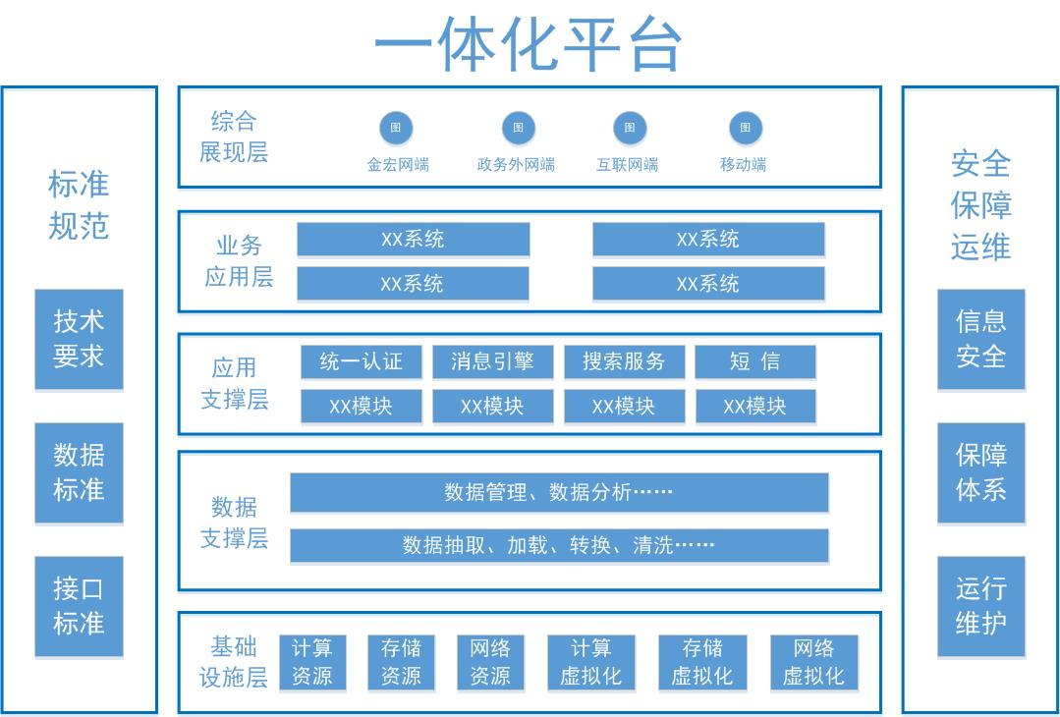
    - 业务架构
通过图表和简要文字描述本项目相关业务之间的相互逻辑关系。
参考图例：

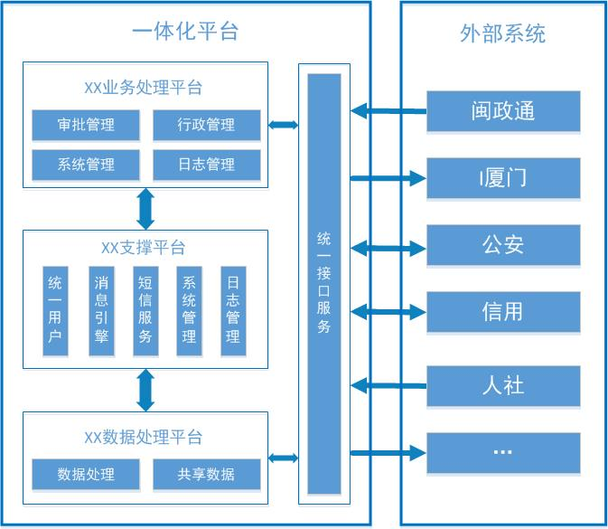
    - 流程再造
通过对比图直观展现流程优化前后的差异。
参考图例：
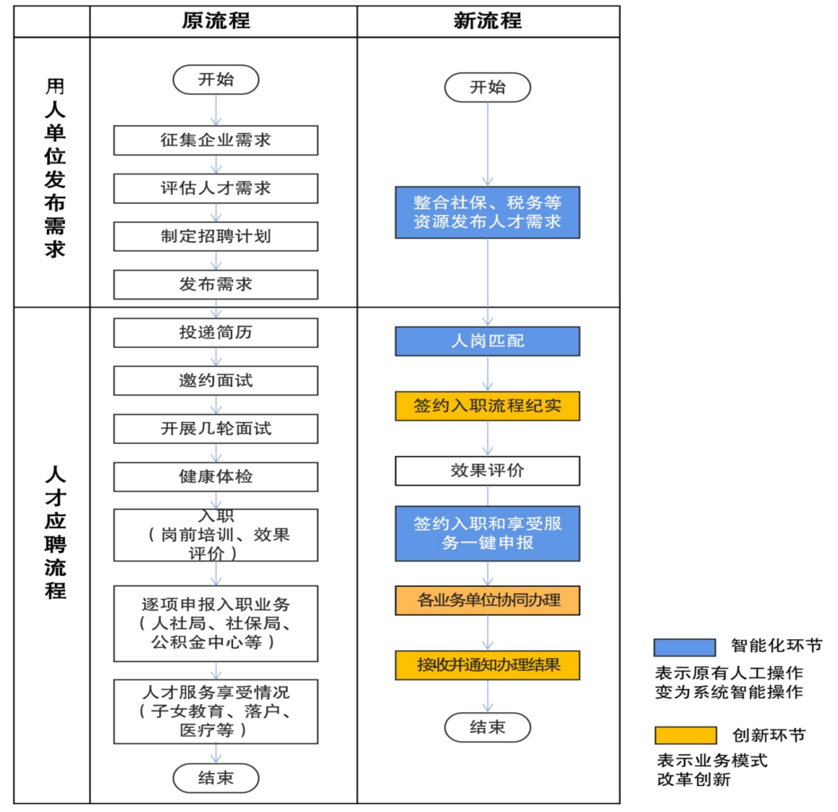
    - 应用架构
通过图表和简要文字描述本项目的应用架构，包括主要子系统、子模块以及各功能模块之间的相互逻辑关系，使用明显标识区分已有内容。
参考图例：

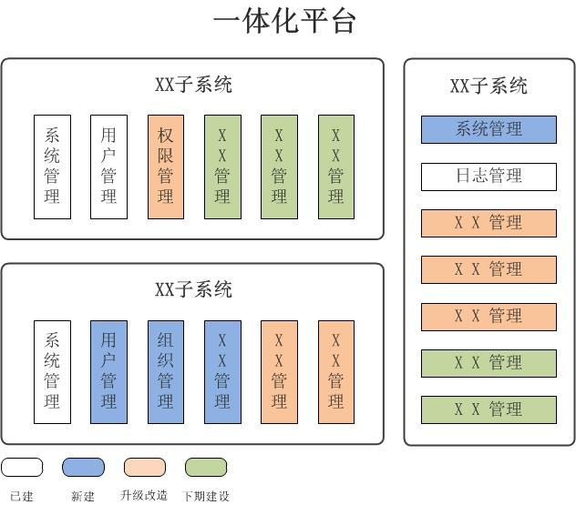
    - 数据架构
通过图表和简要文字描述本项目的数据架构，体现项目相关数据流向。
    - 网络架构
通过图表和简要文字描述本项目总体网络拓扑图，包括主要网络设备名称、不同网络（金宏网、政务外网、互联网、**专网等）的边界划分以及应用系统在网络中的部署位置等。
    - 安全架构
通过图表和简要文字描述本项目相关的安全架构，说明本项目涉及的安全内容。比如互联网区、政务外网区、核心区、运维管理区、密码资源区等，
通过图表和简要文字描述本项目相关的安全架构，说明本项目涉及的安全内容。

参考示例：
如上图网络拓扑图所示，系统网络结构主要包括：生产信息私有云、运维服务网区、生产服务网区、办公服务网区、安全管理平台区、内网数据交换区等区域。
1）生产信息私有云：生产信息私有云区域部署2台云平台核心万兆光交换机和2台二期旁挂防火墙进行逻辑隔离和边界防护；部署管理区万兆光交换机、存储万兆光交换机、BMC管理交换机等提供各设备间的数据交换；部署二期计算服务器、二期控制服务器、二期分布式存储等物理资源为业务系统提供数据访问及存储。
2）运维服务网区：运维服务网区部署2台运维服务网核心交换机实现运维服务网区数据交换；部署内网堡垒机实现对网络中各设备的集中审计和管控；部署内网终端版安全管理系统及所属服务器，内网服务器版安全管理系统及所属服务器，实现对服务器、运维终端的病毒查杀及安全管控；部署内网IMC网管系统及所属服务器实现对网络安全设备资源和性能的监控；部署内网日志审计实现对设备审计记录的收集、备份和分析；部署数据库审计实现对数据库操作的审计和监控；部署内网漏洞扫描设备可对网络中的安全漏洞进行检测；部署内网安全感知平台实现对网络中的安全事件进行检测。
3）生产服务网区：生产服务网区为系统提供网络服务，主要部署生产系统相关设备设施，部署生产服务网核心交换机、生产服务网区接入交换机实现生产服务网区内的数据交换；部署生产网络流量分析和生产入侵检测系统实现对异常流量、攻击行为等进行检测和防御
4）办公服务网区：办公服务网区主要部署办公系统相关设备设施，部署办公服务网核心交换机2台、办公服务网接入交换机26台，实现办公服务网区内的数据交换。
5）内网数据交换区：内网数据交换区部署安全平台后置交换机为安全平台提供数据交换。
6）安全管理平台区：安全管理平台区部署1台网闸、4台安全平台内部服务器，并设置访问控制策略，实现综合信息网内部服务网安全隔离。

各区域间通过2台内网边界核心防火墙和2台汇聚交换机进行逻辑隔离和边界防护，并实现内网互联。
  - 技术路线
简要描述所采用的技术路线、技术框架、开发语言、工具等，不赘述概念性内容，不抄袭教材类、科普类内容，应满足信创要求。字数控制在500字以内。

- 本期建设内容
项目建设内容包括应用系统建设（含密码应用建设）、数据资源规划、系统接口建设、基础设施建设、系统运维、网络安全建设、系统推广、其他第三方服务等。请结合项目实际，对涉及的章节进行详细阐述，不涉及部分可删除。
  - 应用系统建设（含信创终端访问控制功能）
需逐项明确项目应用系统分类：成品软件、定制软件开发（含依托成品软件的二开部分）等。按照复杂程度，可以划分为系统、子系统等层级，应分模块对应用系统功能进行详细描述，明确每项系统功能及子功能的主要内容，还需描述数据库结构、数据库建设内容、数据量测算等。
根据信创“真替真用”要求，若系统仅面向党政机关用户，则信创改造时需在建设内容中增加终端识别功能，限制非信创终端使用；若系统面向党政机关、国企、学校、医院、社会等，则针对党政机关用户增加终端识别功能。
    - 成品软件部分
通过图表和简要文字逐项描述成品软件的主要功能、性能指标等内容。
表5：成品软件清单
序号 | 名称 | 参考品牌及型号 | 主要功能描述 | 数量 | 用途
1
2
3

    - 定制软件部分
应分模块描述该系统的主要功能内容。针对改造或扩建项目须提出与原有系统模块的边界、功能和性能对比，论述对原有系统模块如何利用或替代（升级改造项目必须说明）。
表6：定制软件清单（含依托成品软件的二开发部分）
序号 | 项目子类 | 子系统  （如有请填写） | 子模块 | 主要用途 | 备注
 | 应用系统1 | 子系统1 | 子模块1
 | 应用系统1 | 子系统1 | 子模块2
 | 应用系统1 | 子系统2
 | 应用系统2
 | 成品软件二开部分

其中，信创改造项目应根据实际信创改造方式编写：
（1）重构。主要改造内容包括设计、编码、测试、部署实施等（适用于原系统软件不符合信创标准）；如原系统采用.NET开发，应改为符合信创要求的框架。
（2）适配改造。主要改造内容包括服务器操作系统适配、Web 中间件适配、数据库适配等（适用于原系统软件符合信创标准，服务器、操作系统、中间件、数据库不符合信创标准）。
（3）终端适配。主要改造内容包括客户端操作系统（浏览器）适配、控件适配、外设适配等。
本期系统改造章节根据信创改造方式，具体参考示例如下：

1.系统重构
代码重构应复用部门现有基础功能，如统一用户管理等；代码重构应对功能模块统筹规划，对同类功能进行整合；原有功能必要性不强的功能不纳入代码重构范畴。
在第八章项目概算明细中识别出信创改造涉及的所有功能点来测算系统定制软件开发费用，功能点复用度全部取高、规模变更因子取值1.0，并按一定比例折算重构费用。

 | 系统名称 | 功能 | 建设内容对比
 | 系统名称 | 功能 | 往期建设内容 | 本期重构建设内容
定制软件 | xx系统 | 用户信息管理 | 在互联网提供成员用户进行注册的功能，用户包括企业用户与个人用户，并通过功能界面完善企业或个人的基础信息、信息安全团队对象，同时对网安民警提供信息汇总数据的查询统计功能。 | 重构内容（根据实际需求填写，原有功能不需要的本期可以不列）
定制软件 | xx系统 | 备案管理

2.数据库适配改造
2.1 数据库改造
概述原有数据库现状，数据库表情况以及数据量，以及拟改造数据库厂商出具的数据库适配报告，并根据报告中不兼容的对象列明改造工作量。
根据上述数据库适配改造工作内容，在第八章项目概算明细中测算系统数据库适配改造费。
2.2 数据库迁移
明确迁移方式为静态迁移、动态迁移等以及是否需要双轨并行。
根据迁移方式及迁移数据量，在第八章项目概算明细中测算系统数据库迁移费。

- 服务器、操作系统、中间件适配以及终端适配
详细列明服务器、操作系统、中间件适配以及终端适配应根据详细列明改造前后对比，以及预估改造工作量，其中终端适配如涉及具体功能改造的，应列明功能点。
在第八章项目概算明细中根据服务器、操作系统、中间件、浏览器适配实际所需的人月工作量测算适配费用。

序号 | 系统名称 | 名称 | 原有情况 | 改造后 | 预估工作量 | 本次改造方式
1 |  | 服务器
2 |  | 操作系统 | 内核版本: 2.6.32-696.30.1.el6.x86_64  架构: x86_64  操作系统: GNU/Linux |  | 人月
3 |  | 中间件
4 |  | 终端类型

  - 数据资源建设
描述项目数据库建设内容，以及项目所需的外部数据需求、产生的数据资源、数据治理、事件资源对接和物联感知对接等。
数据需求：简述项目需要外部获取的数据资源名称及来源部门、接入方式、等，并填写“数据需求清单”（详见附表7、附表8）。
数据资源目录：结合本项目的建设内容，描述本项目预计产生的数据资源内容，并填写“预计产生的数据资源目录清单”（详见附表9）。
数据治理服务要求：结合本项目的建设内容，清楚描述本项目数据治理范围和数据治理服务内容（详见附表10）。
事件资源对接：描述项目中产生的事件数据，规划接入市域治理“一网统管”城市事件协同管理平台，并填写“预计可对接事件资源清单”（详见附表10）。
物联感知对接：描述项目中所建物联感知设备以及预计可对接的数据资源，规划接入市域治理“一网统管”物联感知中台并填写“预计可对接物联感知清单”（详见附表11）。
表7：公共数据需求清单（共享）
序号 | 数据资源名称 | 数据来源部门 | 需求部门接入网络 | 数据项 | 数据接入方式 | 数据需求应用场景详细描述 | 该数据资源在协同平台是否可申请
1 | 厦门市企业公共信用评价信息 | 市发改局 | 政务外网 | 企业名称、统一社会信用代码、评价分数、评价等级…… | 数据库交换 | 为本单位行政许可提供依据 | 是
2 | 厦门市公积金单位缴存信息 | 市公积金中心 | 政务外网 | 缴存人数、征缴日期、征缴单位全称、公积金缴存总额、征缴单位统一社会信用代码…… | webservice服务 | 通过企业画像功能，查看企业真实的运营情况，帮助金融机构进行风险分析 | 否
填写说明：
1.数据资源名称：即接入的该数据资源的名称。
2.数据来源部门：数据的提供方，即数源部门。
3.需求部门接入网络：包括政务外网、金宏网、互联网。
4.数据项：数据资源中涉及的数据项业务含义的详细数据字段清单。
5.数据接入方式：明确该数据以何种方式接入，包括webservice服务、数据库交换等方式提供。
6.数据需求应用场景详细描述：按该数据资源在本项目方案中的作用，列明数据使用涉及的业务场景和功能。
7.该数据资源在协同平台是否可申请：通过协同平台查询该数据资源是否可申请，填写是或否。

表8：非公共数据（市场数据）需求清单（采购）
序号 | 名称 | 产品类型  （数据或数据服务） | 内容描述 | 场景用途 | 需求数量 | 需求持续时间 | 其他

表9：预计产生的数据资源目录（示例）
序号 | 数据来源业务系统 | 数据资源名称 | 数据项 | 是否可以汇聚 | 是否可以共享 | 是否可以开放 | 数据存储格式 | 数据范围 | 备注
1 |  | 厦门市居住证登记信息 | 登记字号、办证日期、户籍街道、户籍省（直辖市）、户籍市、户籍县（市、区）、居住方式、居住证编号、姓名、性别…… | 是 | 有条件共享（仅对政府内部） | 不予开放 | 结构化数据 | 厦门市
2 |  | 重点项目总投资信息 | 项目名称、项目编号、项目规模、项目建设内容、项目总投资、财政投资、中央财政、省财政、市财政…… | 是 | 有条件共享（仅对政府内部） | 依申请开放 | 结构化数据 | 厦门市 | 根据《XXX》第X条规定，该资源可提供给省市场监督部门依法依规共享使用。
填写说明：
1.数据来源业务系统：目前生产该数据资源的业务系统名称。
2.数据资源名称：本部门数据资源目录中涉及的具体数据资源，以业务为主题进行划分，即系统数据库设计文件中定义的数据表。数据资源名称命名规范如下：
（1）数据名称填写基本原则遵循：“数据范围+数据主体+业务（行为）属性”，命名样例如下：
①2020年厦门市工业企业统计指标；
②厦门市社会团体法人登记证书。
（2）一个部门架构下禁止存在相同名称的目录名称；
（3）多个目录意义相近的，目录名称需要明确区分，如市**医院，市级**医院应变更为全市**医院，市级**医院；
（4）一般禁止使用符号，特殊符号；
（5）不影响表义的情况下，尽量使用对应的中文表达英文词串含义，并根据不同的数据类型完成数据的编目。
3.数据项：数据资源中涉及的数据项业务含义的详细数据字段清单。
4.是否可以汇聚：明确该数据资源是否可以汇聚。填写是或否。
5.是否可以共享：明确是否可以共享，包括无条件共享（仅对政府内部）、有条件共享（需数源单位审批），暂不共享。
6.是否可以开放：明确是否可以向公众开放，包括普遍开放、授权开放（需数源单位审批）、不予开放。
7.数据存储格式：包括结构化数据、文档、音视频、压缩包、电子证照、地图产品等。
8.数据范围：是指数据适用的地理范围，如：福建省、省本级、厦门市、XX 区、XX 市本级等。其中福建省，包含全省数据；省本级，包含省级数据；厦门市，包含具体厦门市数据；XX 市本级，包含某市本级数据。
9.备注：填写不能汇聚的法律法规依据及政策理由，有条件共享和暂不共享的法律法规依据及政策理由，详细说明该数据类纳入共享负面清单的原因或依据，有明确条款规定的应列出来源及条款内容。

表10: 数据治理清单
序号 | 治理对象 | 治理服务内容 | 治理的数据目录项 | 涉及数据量 | 输出结果 | 备注
1
2
3
注：描述数据治理的对象、数据治理服务内容（包含治理内容、过程及输出结果）。

表11：预计可对接事件资源清单
序号 | 事件类型 | 事件描述 | 事件流转方式 | 处置节点信息 | 是否可以汇聚 | 支持汇聚方式 | 是否可以共享
1
2
填写说明：
1.事件描述：描述事件数据的具体信息。
2.事件流转方式：说明事件处置流转方式，如自行处置、接入事件协同管理平台处置等。
3.处置节点信息：说明该事件包含的处置节点信息，若事件发生、派单、处置、结案等。
4.是否可以汇聚：明确该事件数据资源是否可以汇聚。填写是或否。
5.支持汇聚方式：若该事件资源可汇聚，说明可支持的汇聚方式，包括数据库对接、实时推送、API定时获取。
6.是否可以共享：明确该事件资源是否可以共享，包括无条件共享（仅对政府内部）、有条件共享（需数源单位审批），暂不共享。

表12：预计可对接物联感知清单
序号 | 设备名称 | 数量 | 接入网络 | 应用场景描述 | 关键数据项 | 数据更新周期 | 是否可以汇聚 | 是否可以共享 | 是否可以开放
1
2
填写说明：
1.接入网络：说明物联感知设备数据所在网络，如互联网、政务网等。
2.应用场景描述：说明物联感知设备用于何种应用场景，起何种作用。
3.关键数据项：说明物联感知设备中最核心的数据项，如烟雾浓度、充电电流等。
4.数据更新周期：说明物联感知设备数据的更新周期，如每10分钟、每1小时等。
5.是否可以汇聚：明确该物联数据资源是否可以汇聚。填写是或否。
6.是否可以共享：明确该物联数据是否可以共享，包括无条件共享（仅对政府内部）、有条件共享（需数源单位审批），暂不共享。
7.是否可以开放：明确该物联数据是否可以向公众开放，包括普遍开放、授权开放（需数源单位审批）、不予开放。
  - 系统接口建设
描述项目需对外部系统提供的接口，说明可提供的接口总数、接口的作用、互操作流程以及技术实现方式。列出总的接口清单（接口类型、接口名称、接口描述）。
表13：对外提供的接口清单
接口名称 | 接口说明 | 实现方式 | 返回数据格式 | 接口权限
身份证查市场主体信息 | 通过身份证查企业注册信息 | 选填HTTP、WEBSERVICE | 选填JSON、XML | 选填无条件共享、受限共享

描述项目需要使用或依赖的外部接口，说明需要的接口总数、接口的作用、互操作流程以及技术实现方式和要求。列出总的接口清单（接口类型、接口名称、接口描述）。
表14：接口需求清单
接口名称 | 场景应用描述 | 所属应用 | 数源部门 | 申请依据
身份证查市场主体信息 | 通过身份证查企业注册信息 | Xxx系统 | 厦门市公安局 | Xxx管理规定和数据使用要求

项目如涉及可对外提供展示的可视化大屏服务，应接入市域治理“一网统管”数字体征态势大屏，须说明外部对接的方式，并填写“可视化大屏对接清单”。
表15：可视化大屏对接清单
大屏名称 | 大屏分辨率 | 是否有访问权限控制 | 对接方式 | 可开放范围
填写说明：
1.大屏名称：可对外提供展示的大屏名称。
2.对接方式：免密登录URL或与指定统一身份认证平台对接方式，其他方式可补充说明
3.可开放范围：指大屏可开放访问的范围。
  - 基础设施建设
6.4.1包括为支撑信息系统建设运行需要自行采购的硬件设备。说明需自行采购的基础设施的用途、名称、参数、数量等具体内容。
表16：硬件设备采购清单表
序号 | 设备名称 | 设备参数 | 参考品牌及型号 | 单位 | 数量 | 用途
填写说明：在上表中分类填写本项目硬件方面拟采购的所有设备的情况。

6.4.2 物理环境需求表（使用云服务器的无需填写）（提供三年免费维保）
务器 |  |  |  |  |  |  | 操作系统 | 数据库 | 数量和用途
机型 | CPU | 内存 | 硬盘 | 阵列卡 | 网卡 | 电源 | 品牌 | 品牌 | 数量 | 用途
如：1U/2U/4U | 品牌选型如：海光、鲲鹏、飞腾。  性能如：2*32C 2.6GHZ... | 如：256G  （如对内存插槽数量有要求，可填写需求数量） | 如：480GB SSD+2*4TB HDD | 如：2G 9361-8i 支持RAID5 | 如：4个板载千兆网口 | 如：550W 1+1冗余电源 | 如：银河麒麟/统信 | 如：达梦/人大金仓...  （如有版本需求可填写版本）  （该台设备若不需要数据库填无） | （该种配置服务器的数量） | 如：用于XX系统运行/用于XX系统后端运行/用于支持XX数据库运行/XXX前置机...
表注：表格内容为填写样例，各单位可根据需求自行填写参数，参数指标应适当，不宜过高，没有具体需求的项可不填。

  - 网络安全建设
本章节为系统网络安全方案，主要描述政务信息系统建设、使用、运行维护等前生命周期安全措施，包含软件和数据方面的安全建设，包含密码应用设计（如有）。包括项目拟定等级，并按不同的定级要求，应包含的基本安全设计。
6.5.1等级保护建设
6.5.2密码应用设计
等保二级系统参考示例:
一、信息系统（应用和数据安全层面）密码应用保护对象分析
XXX系统覆盖厦门市全市，包含全市所有公务员、机关事业单位及下属单位，为其提供综合办公平台。工作人员通过本系统完成所有的日常工作，包括办公，通讯和资源共享等工作，其在平台上所有工作的数据都通过XXX系统进行管理，工作人员可以通过XXX系统完成日常工作。
XXX系统主要由公告栏、日程安排、待办工作、待阅工作、已办工作、已阅工作、我发起的工作、个性化设置等部分组成。
系统的密码资源由厦门市信创替代工程金宏网云平台提供，主要实现以下密码应用要求：
1、采用密码技术对登录用户进行身份鉴别，保证应用系统用户身份的真实性；
业务应用系统涉及的用户 | 说明
 | 用户及管理员在PC端进行访问登录
用户在PC 端登录时，客户端向密码服务平台（密码模块）发送获取随机数请求，密码服务平台（密码模块）调用签名验签服务器产生随机数下发给客户端，客户端通过调用智能密码钥匙使用签名证书对应的私钥对随机数进行数字签名，然后将随机数、用户信息、签名证书、签名值发送到密码服务平台（密码模块），密码服务平台（密码模块）通过调用签名验签服务器对签名信息进行验证，完成身份鉴别。
2、采用密码技术保证信息系统应用的访问控制信息的完整性；
针对访问控制信息完整性指标，第二级系统的指标要求为“可”，不纳入本次项目建设范围，因此该指标不适用。
3、采用密码技术保证信息系统应用的重要数据在传输过程中的机密性和完整性；
客户端使用合规的国密浏览器与IPSec/SSL VPN综合安全网关建立传输通道，采用数字证书为应用系统提供身份鉴别、传输加密和访问控制等功能服务，通过建立TLCP 加密通道，保障业务数据传输过程、收发公文等业务环节中，业务数据在客户端与服务端之间的传输安全。复用网络和通信安全层面的技术方案。
4、采用密码技术保证信息系统应用的重要数据在存储过程中的机密性；
应用通过密码服务平台（密码模块）调用服务器密码机或者云服务器密码机采的数据加解密服务，基于 SM4 的对称密码技术，对重要数据（详见密码应用主要保护对象分析表）进行加密保护，确保数据库里的用户个人敏感信息、重要办公信息内容不被非法泄露，实现重要数据的存储机密性保护。
5、采用密码技术保证信息系统应用的重要数据在存储过程中的完整性；
应用通过密码服务平台（密码模块）调用签名验签服务器或者调用时间戳服务器，系统在附件记录、操作日志、公共信息发布等重要业务数据进行存储时，基于密码设备/服务提供的SM2_SM3数字签名技术，实现重要数据的存储完整性保护，并进行完整性校验，发现重要数据被非法篡改时告警。

二、密码应用需求分析及解决方案
逐条对照GB/T 39786—2021《信息安全技术 信息系统密码应用基本要求》第二级别要求基本指标,对方案的适用情况、密码应用需求分析和采取的密码保障措施进行说明:
指标要求 | 密码技术应用点 | GB/T 39786 密码应用基本要求 | 适用情况  (适用/不适用（针对不适用项说明原因及替代性措施）) | 密码应用需求分析 | 采取的密码保障措施
物理和环境安全 | 身份鉴别 | 宜 | 适用 | 采用商用密码技术进行物理访问身份鉴别，保障机房进出人员身份的真实性和电子门禁进出记录的存储完整性。 | 云上提供/自建  本项目部署在厦门市信创替代工程金宏网云平台, 云平台已通过商用密码应用安全性评估，取得《厦门市信创替代工程金宏网云平台商用密码应用安全性评估报告》，本项目不对物理和环境安全层面进行改造，复用云平台商用密码应用安全性评估报告物理和环境安全测评结论。
物理和环境安全 | 电子门禁记录数据存储完整性 | 可 | 适用 | 采用商用密码技术进行物理访问身份鉴别，保障机房进出人员身份的真实性和电子门禁进出记录的存储完整性。
网络和通信安全 | 身份鉴别 | 宜 | 适用 | 本系统共涉及X条通信信道：（1）用户访问XXX系统的通信通道；  （2）密码产品的远程集中管理通道；  （3）通用服务器的远程集中管理通道；（N）：XXX  采用密码技术对通信实体进行身份鉴别，保证通信实体身份的真实性。 | 用户访问XXX系统的通信通道：用户端使用合规的国密浏览器与IPSec/SSL VPN综合安全网关建立TLCP通信链路，选择的密码套件为ECC_SM4_CBC_SM3，基于SM2_SM3的数字签名机制实现身份鉴别，保证通信实体身份的真实性。
网络和通信安全 | 通信数据完整性 | 可 | 适用 | 采用密码技术保证通信过程中数据的完整性和机密性；  涉及的链路有：  用户访问XXX系统的通信通道。 | 用户访问XXX系统的通信通道：用户端使用合规的国密浏览器与IPSec/SSL VPN综合安全网关建立TLCP通信链路，选择的密码套件为ECC_SM4_CBC_SM3。
网络和通信安全 | 通信过程中重要数据的机密性 | 宜 | 适用 | 采用密码技术保证通信过程中数据的完整性和机密性；  涉及的链路有：  用户访问XXX系统的通信通道。
网络和通信安全 | 网络边界访问控制信息的完整性 | 可 | 适用 | 采用密码技术保证网络边界访问控制信息的完整性。 | 网络边界访问控制信息存储于IPSec/SSL VPN综合安全网关中，依赖该设备提供的相应机制进行保护，该设备已取得“商用密码产品认证证书”。通过IPSec/SSL VPN综合安全网关对网络边界访问控制信息进行完整性保护。
设备和计算安全 | 身份鉴别 | 宜 | 适用 | 采用密码技术对登录设备的用户进行身份鉴别，保证用户身份的真实性。  涉及的对象：  （1）密码产品  （2）通用服务器 | （1）密码产品：本项目部署在厦门市信创替代工程金宏网云平台, 云平台已通过商用密码应用安全性评估，取得《厦门市信创替代工程金宏网云平台商用密码应用安全性评估报告》，密码产品复用云平台商用密码应用安全性评估报告设备和计算安全层面测评结论。  （2）通用服务器：由于对通用服务器操作系统自身的身份鉴别改造难以实现，通过使用智能密码钥匙登录IPSec/SSL VPN综合安全网关进行统一管理，降低风险。
设备和计算安全 | 系统资源访问控制信息完整性 | 可 | 适用 | 采用密码技术保证系统资源访问控制信息的完整性。  涉及的对象：  （1）密码产品  （2）通用服务器 | （1）密码产品：本项目部署在厦门市信创替代工程金宏网云平台, 云平台已通过商用密码应用安全性评估，取得《厦门市信创替代工程金宏网云平台商用密码应用安全性评估报告》，密码产品复用云平台商用密码应用安全性评估报告设备和计算安全层面测评结论。  （2）通用服务器：由于对通用服务器操作系统自身的系统资源访问控制信息完整性改造难以实现，暂通过相关管理手段保障安全。
设备和计算安全 | 日志记录完整性 | 可 | 适用 | 采用密码技术保证日志记录的完整性。  涉及的对象：  （1）密码产品  （2）通用服务器 | （1）密码产品：本项目部署在厦门市信创替代工程金宏网云平台, 云平台已通过商用密码应用安全性评估，取得《厦门市信创替代工程金宏网云平台商用密码应用安全性评估报告》，密码产品复用云平台商用密码应用安全性评估报告设备和计算安全层面测评结论。  （2）通用服务器：调用云平台的签名验签服务器，使用基于SM2_SM3算法的数字签名技术保护日志记录完整性。
应用和数据安全 | 身份鉴别 | 宜 | 适用 | 采用密码技术对登录用户进行身份鉴别，保证应用系统用户身份的真实性。  普通公务员：通过智能密码钥匙（内置SM2算法数字证书）和签名验签服务器，结合挑战响应方式进行登录认证。  单位管理员：通过智能密码钥匙（内置SM2算法数字证书）和签名验签服务器，结合挑战响应方式进行登录认证。  系统管理员：通过智能密码钥匙（内置SM2算法数字证书）和签名验签服务器，结合挑战响应方式进行登录认证。 | 客户端向密码服务平台（密码模块）发送获取随机数请求，密码服务平台（密码模块）调用签名验签服务器产生随机数下发给客户端，客户端通过调用智能密码钥匙使用签名证书对应的私钥对随机数进行数字签名，然后将随机数、用户信息、签名证书、签名值发送到密码服务平台（密码模块），密码服务平台（密码模块）通过调用签名验签服务器对签名信息进行验证，完成身份鉴别。
应用和数据安全 | 访问控制信息完整性 | 可 | 不适用，  针对访问控制信息完整性指标，第二级系统的指标要求为“可”，不纳入本次项目建设范围，因此该指标不适用。 | 无 | 无
应用和数据安全 | 重要数据传输机密性 | 宜 | 适用 | 采用密码技术保证信息系统应用的重要数据在传输过程中的机密性。 | 通过网络和通信安全层面“用户访问XXX系统的通信通道”进行弥补。
应用和数据安全 | 重要数据存储机密性 | 宜 | 适用 | 采用密码技术保证信息系统应用的重要数据在存储过程中的机密性。 | 应用通过密码服务平台（密码模块）调用服务器密码机或者云服务器密码机采用SM4算法对数据进行机密性保护。
应用和数据安全 | 重要数据传输完整性 | 宜 | 适用 | 采用密码技术保证信息系统应用的重要数据在传输过程中的完整性。 | 通过网络和通信安全层面“用户访问XXX系统的通信通道”进行弥补。
应用和数据安全 | 重要数据存储完整性 | 宜 | 适用 | 采用密码技术保证信息系统应用的重要数据在存储过程中的完整性。 | 应用通过密码服务平台（密码模块）调用签名验签服务器或者调用时间戳服务器采用SM2签名算法实现完整性保护。
管理制度 | 具备密码应用安全管理制度 | 应 | 适用 | 应具备密码应用安全管理制度，包括密码人员管理、密钥管理、建设运行、应急处置、密码软硬件及介质管理等制度。 | 本项目制定密码应用安全管理制度。
管理制度 | 密钥管理规则 | 应 | 适用 | 应根据密码应用方案建立相应密钥管理规则。 | 本项目根据密码应用方案建立相应的密钥管理规则。
管理制度 | 建立操作规程 | 应 | 适用 | 应对管理人员或操作人员执行的日常管理操作建立操作规程。 | 本项目对操作人员或管理人员执行的日常管理操作建立操作规程。
人员管理 | 了解并遵守密码相关法律法规和密码管理制度 | 应 | 适用 | 相关人员应了解并遵守密码相关法律法规、密码应用安全管理制度。 | 本项目相关人员了解并遵守密码相关法律法规和密码管理制度。
人员管理 | 建立密码应用岗位责任制度 | 应 | 适用 | 应建立密码应用岗位责任制度，明确各岗位在安全系统中的职责和权限。 | 本项目建立密码应用岗位责任制度，明确各岗位的职责和权限。
人员管理 | 建立上岗人员培训制度 | 应 | 适用 | 应建立上岗人员培训制度，对于涉及密码的操作和管理的人员进行专门培训，确保其具备岗位所需专业技能。 | 本项目建立上岗人员培训制度，确保其具备岗位所需专业技能。
人员管理 | 建立关键岗位人员保密制度和调离制度 | 应 | 适用 | 应建立关键人员保密制度和调离制度，签订保密合同，承担保密义务。 | 本项目建立关键岗位人员保密制度和调离制度，签订保密合同，承担保密义务。
建设运行 | 制定密码应用方案 | 应 | 适用 | 应依据密码相关标准和密码应用需求，制定密码应用方案。 | 本项目制定密码应用方案。
建设运行 | 制定密钥安全管理策略 | 应 | 适用 | 应根据密码应用方案，确定系统涉及的密钥种类、体系及其生命周期环节，各环节安全管理要求参照《信息安全技术 信息系统密码应用基本要求》附录B。 | 本项目制定密钥安全管理策略。
建设运行 | 制定实施方案 | 应 | 适用 | 应按照应用方案实施建设。 | 本项目制定实施方案。
建设运行 | 投入运行前进行密码应用安全性评估 | 宜 | 适用 | 投入运行前进行密码应用安全性评估。 | 本项目正式投入运行前进行密码应用安全性评估。
应急处置 | 应急策略 | 应 | 适用 | 应制定密码应用应急策略，做好应急资源准备，当密码应用安全事件发生时，应立即启动应急处置措施，结合实际情况及时处置。 | 本项目制定密码应用应急策略，当密码应用安全事件发生时，立即启动应急处置措施，结合实际情况及时处置。
密码应用技术框架
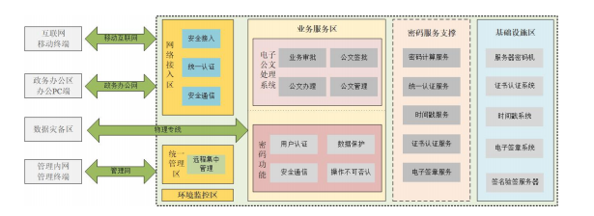
示例
系统密码部署图
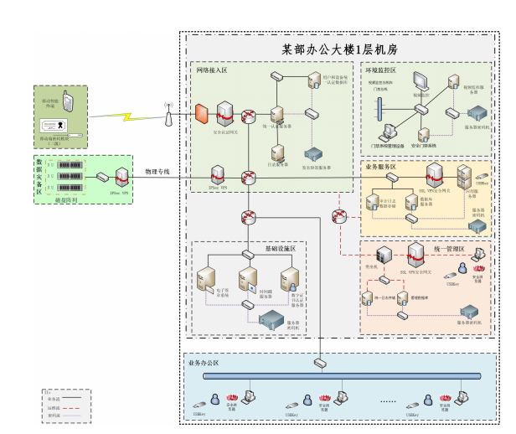
示例

补充说明：
（1）根据GB/T 39786—2021《信息安全技术 信息系统密码应用基本要求》中第二级密码应用基本要求，采用的密码产品应达到 GB/T 37092或GM/T0028 一级及以上安全要求。
（2）电子认证服务应使用具备电子认证服务使用密码许可、电子认证服务许可和电子政务电子认证服务许可的第三方电子认证服务机构从国家电子认证根下签发的SM2双证书。

- 密码软硬件产品清单或密码服务列表（根据需求填写）：
1.密码软硬件产品清单
序号 | 产品名称 | 部署位置 | 使用的密码算法 | 数量 | 用途
1 | 浏览器密码模块（二级） | XXX | SM2/3/4 | 按需配置 | 内部人员安 全登录系统
2 | USBKey | XXX | SM2/3/4 | 按需配置 | 系统用户/管理员登录身份鉴别
3 | 移动端密码移模块（二级） | XXX | SM2/3/4 | 按需配置 | 移动端用户安全接 入身份鉴别
4 | 证书认证系统 | XXX | SM2/3/4 | 1 | 为设备/用户的身份鉴别提供真实性服务
5 | 电子签章系统 | XXX | SM2/3/4 | 1 | 提供电子公章的签章、验章服务
6 | 时间戳服务器 | XXX | SM2/3/4 | 1 | 提供可靠的时间
7 | 服务器密码机 | XXX | SM2/3/4 | 1 | 为数字证书系统提供高性能密码计算
8 | SSL VPN 安全网关 | XXX | SM2/3/4 | 1 | 配合 PC 端部署的 安全浏览器，实现 PC 端到服务端之 间数据传输机密性 保护
9 | 安全门禁系统 | XXX | SM2/3/4 | 1 | 对进入机房人员进 行身份鉴别
10 | 服务器密码机 | XXX | SM2/3/4 | 1 | 对电子门禁数据和 视频监控音像记录 等进行完整性保护
 | ……
2.密码服务列表
服务类型 | 服务描述 | 服务提供
完整性校验服务 | 独享虚拟密码机进行数据完整性校验服务，SM3完整性校验能力62Mtps，SM4完整性校验能力250Mtps，最大并发500M。 | 调用云平台密码资源
签名验签服务 | SM2、SM3签名验签能力250Mtps，最大并发500M。 | 调用云平台密码资源
云密钥管理服务 | 依托密码基础设施提供密钥管理服务，提供密钥的全生命周期集中管理。服务并发速率≥300，密钥对生成速率≥300对/秒，可管理密钥对容量≥300对。 | 调用云平台密码资源
文件加密服务 | 文件加密服务通过基于国密SM4算法实现数据加解密功能，通过基于国密SM3算法实现数据完整性校验和实时告警功能。产品符合GM/T 0028《密码模块安全技术要求》安全等级第二级相关要求。 | 调用云平台密码资源
数据库加密服务 | 提供数据库机密性和完整性保障。存量（300W）数据加/解密：1.5万条/秒，加密表插入速率：6000条/秒，加密表查询速率：4000条/秒。 | 调用云平台密码资源
USB Key | 提供终端密码模块运算、密钥安全管理能力。SM4加/解密速率≥1 Mbps，SM2加/解密速率≥0.6Mbps，SM2签名速率≥50.96次/秒，SM2验签速率为70次/秒，SM3运算速率≥1Mbps。 | 省中心申领，信息中心代办
国密浏览器 | 支持国产商用密码算法的安全浏览器，包括SM2/SM3/SM4国密算法以及国密的SSL协议。 | 可自行获取或统一采购，须有密码产品认证证书。
安全接入服务 | 提供IPSec/SSL VPN综合安全网关 | 调用云平台密码资源
时间戳服务 | 提供时间戳服务器 | 调用云平台密码资源
数字证书 | 第三方CA机构签发的SM2证书 | 信息中心代办申领
以上内容需再补充细化
说明：上述章节仅为商用密码应用的一些关键内容，相关密码产品的接口文档和演示代码需另外提供给信息系统承建单位，在信息系统进行商用密码改造前，还需按照GB/T43207《信息安全技术 信息系统密码应用设计指南》要求编写信息系统的《商用密码应用方案》并进行评审及评估，方案评审评估通过后按照商用密码应用方案实施建设。
等保三级系统参考示例:
一、信息系统（应用和数据安全层面）密码应用保护对象分析
XXX系统覆盖厦门市全市，包含全市所有公务员、机关事业单位及下属单位，为其提供综合办公平台。工作人员通过本系统完成所有的日常工作，包括办公，通讯和资源共享等工作，其在平台上所有工作的数据都通过XXX系统进行管理，工作人员可以通过XXX系统完成日常工作。
XXX系统主要由公告栏、日程安排、待办工作、待阅工作、已办工作、已阅工作、我发起的工作、个性化设置等部分组成。
系统的密码资源由厦门市信创替代工程金宏网云平台提供，主要实现以下密码应用要求：
1、采用密码技术对登录用户进行身份鉴别，保证应用系统用户身份的真实性；
业务应用系统涉及的用户 | 说明
 | 用户及管理员在PC端进行访问登录
用户在PC 端登录时，客户端向密码服务平台（密码模块）发送获取随机数请求，密码服务平台（密码模块）调用签名验签服务器产生随机数下发给客户端，客户端通过调用智能密码钥匙使用签名证书对应的私钥对随机数进行数字签名，然后将随机数、用户信息、签名证书、签名值发送到密码服务平台（密码模块），密码服务平台（密码模块）通过调用签名验签服务器对签名信息进行验证，完成身份鉴别。

2、采用密码技术保证信息系统应用的访问控制信息的完整性；
通过密码服务平台（密码模块）调用签名验签服务器对访问控制信息（用户与角色、角色与资源、资源与操作权限的绑定关系等）进行生成存储时，基于提供的SM2_SM3数字签名技术实现完整性保护，并进行完整性校验，发现访问控制信息被非法篡改时，则拒绝非授权用户访问相关资源，防止应用资源被非授权用户获取。
3、采用密码技术保证信息系统应用的重要数据在传输过程中的机密性和完整性；
客户端使用合规的国密浏览器与IPSec/SSL VPN综合安全网关建立传输通道，采用数字证书为应用系统提供身份鉴别、传输加密和访问控制等功能服务，通过建立TLCP 加密通道，保障业务数据传输过程、收发公文等业务环节中，业务数据在客户端与服务端之间的传输安全。复用网络和通信安全层面的技术方案。
4、采用密码技术保证信息系统应用的重要数据在存储过程中的机密性；
应用通过密码服务平台（密码模块）调用服务器密码机或者云服务器密码机采的数据加解密服务，基于 SM4 的对称密码技术，对重要数据（详见密码应用主要保护对象分析表）进行加密保护，确保数据库里的用户个人敏感信息、重要办公信息内容不被非法泄露，实现重要数据的存储机密性保护。
5、采用密码技术保证信息系统应用的重要数据在存储过程中的完整性；
应用通过密码服务平台（密码模块）调用签名验签服务器或者调用时间戳服务器，系统在附件记录、操作日志、公共信息发布等重要业务数据进行存储时，基于密码设备/服务提供的SM2_SM3数字签名技术，实现重要数据的存储完整性保护，并进行完整性校验，发现重要数据被非法篡改时告警。
6、采用密码技术提供数据原发证据和数据接收证据，实现数据原发行为和数据接收行为的不可否认性；
应用通过智能密码钥匙在客户端使用基于SM2的签名算法对关键操作和关键结果进行数字签名，将签名原数据、签名值、签名证书通过密码服务平台（密码模块）调用签名验签服务器进行验证的方法实现不可否认性保护。

二、密码应用需求分析及解决方案
逐条对照GB/T 39786—2021《信息安全技术 信息系统密码应用基本要求》第三级别要求基本指标,对方案的适用情况、密码应用需求分析和采取的密码保障措施进行说明:
指标要求 | 密码技术应用点 | GB/T 39786 密码应用基本要求 | 适用情况  (适用/不适用（针对不适用项说明原因及替代性措施）) | 密码应用需求分析 | 采取的密码保障措施
物理和环境安全 | 身份鉴别 | 宜 | 适用 | 应采用商用密码技术实施对电子门禁、监控设备等的物理访问，保障机房进出人员身份的真实性和电子门禁进出记录、视频监控音像记录数据的存储完整性。 | 云上提供/自建  本项目部署在厦门市信创替代工程金宏网云平台, 云平台已通过商用密码应用安全性评估，取得《厦门市信创替代工程金宏网云平台商用密码应用安全性评估报告》，本项目不对物理和环境安全层面进行改造，复用云平台商用密码应用安全性评估报告物理和环境安全测评结论。
物理和环境安全 | 电子门禁记录数据存储完整性 | 宜 | 适用
物理和环境安全 | 视频监控记录数据存储完整性 | 宜 | 适用
网络和通信安全 | 身份鉴别 | 应 | 适用 | 本系统共涉及X条通信信道：（1）用户访问XXX系统的通信通道；  （2）密码产品的远程集中管理通道；  （3）通用服务器的远程集中管理通道；（N）：XXX  应采用密码技术对通信实体进行身份鉴别，保证通信实体身份的真实性。  涉及的链路有： | （1）用户访问XXX系统的通信通道：用户端使用合规的国密浏览器与IPSec/SSL VPN综合安全网关建立TLCP通信链路，选择的密码套件为ECC_SM4_CBC_SM3，基于SM2_SM3的数字签名机制实现身份鉴别，保证通信实体身份的真实性。  （2）密码产品的远程集中管理通道：本项目部署在厦门市信创替代工程金宏网云平台, 云平台已通过商用密码应用安全性评估，取得《厦门市信创替代工程金宏网云平台商用密码应用安全性评估报告》，密码产品的远程集中管理通道复用云平台商用密码应用安全性评估报告网络和通信安全层面测评结论。  （3）通用服务器的远程集中管理通道：设备管理员使用USB KEY登录IPSec/SSL VPN综合安全网关客户端，与综合安全网关建立通信链路，使用TLCP协议，选择的密码套件为ECC_SM4_CBC_SM3，基于SM2_SM3的数字签名机制实现身份鉴别，保证通信实体身份的真实性。
网络和通信安全 | 通信数据完整性 | 宜 | 适用 | 应采用密码技术保证通信过程中数据的完整性和机密性；  涉及的链路有：  （1）用户访问XXX系统的通信通道；  （2）密码产品的远程集中管理通道；  （3）通用服务器的远程集中管理通道。 | （1）用户访问XXX系统的通信通道：用户端使用合规的国密浏览器与IPSec/SSL VPN综合安全网关建立TLCP通信链路，选择的密码套件为ECC_SM4_CBC_SM3。  （2）密码产品的远程集中管理通道：本项目部署在厦门市信创替代工程金宏网云平台, 云平台已通过商用密码应用安全性评估，取得《厦门市信创替代工程金宏网云平台）商用密码应用安全性评估报告》，密码产品的远程集中管理通道复用云平台商用密码应用安全性评估报告网络和通信安全层面测评结论。  （3）通用服务器的远程集中管理通道：设备管理员使用USB KEY登录IPSec/SSL VPN综合安全网关客户端，与综合安全网关建立通信链路，使用TLCP协议，选择的密码套件为ECC_SM4_CBC_SM3。
网络和通信安全 | 通信过程中重要数据的机密性 | 应 | 适用
网络和通信安全 | 网络边界访问控制信息的完整性 | 宜 | 适用 | 采用密码技术保证网络边界访问控制信息的完整性。 | 网络边界访问控制信息存储于IPSec/SSL VPN综合安全网关中，依赖该设备提供的相应机制进行保护，该设备已取得“商用密码产品认证证书”。通过IPSec/SSL VPN综合安全网关对网络边界访问控制信息进行完整性保护。
网络和通信安全 | 安全接入认证 | 可 | 不适用，第三级系统的指标要求为“可”，经信息系统责任单位确认不纳入本次项目建设范围。 | 无 | 无
设备和计算安全 | 身份鉴别 | 应 | 适用 | 应采用密码技术对登录设备的用户进行身份鉴别，保证用户身份的真实性。  涉及的对象：  （1）密码产品  （2）通用服务器 | （1）密码产品：本项目部署在厦门市信创替代工程金宏网云平台, 云平台已通过商用密码应用安全性评估，取得《厦门市信创替代工程金宏网云平台商用密码应用安全性评估报告》，密码产品复用云平台商用密码应用安全性评估报告设备和计算安全层面测评结论。  （2）通用服务器：由于对通用服务器操作系统自身的身份鉴别改造难以实现，通过网络和通信层面“通用服务器的远程集中管理通道”进行弥补，降低风险。
设备和计算安全 | 远程管理通道安全 | 应 | 适用 | 远程管理设备时，应采用密码技术建立安全的信息传输通道。 | （1）密码产品：本项目部署在厦门市信创替代工程金宏网云平台, 云平台已通过商用密码应用安全性评估，取得《厦门市信创替代工程金宏网云平台商用密码应用安全性评估报告》，密码产品复用云平台商用密码应用安全性评估报告设备和计算安全层面测评结论。  （2）通用服务器：通过网络和通信层面“通用服务器的远程集中管理通道”进行集中管理。通用服务器自身使用SSHv2协议。
设备和计算安全 | 系统资源访问控制信息完整性 | 宜 | 适用 | 采用密码技术保证系统资源访问控制信息的完整性。  涉及的对象：  （1）密码产品  （2）通用服务器 | （1）密码产品：本项目部署在厦门市信创替代工程金宏网云平台, 云平台已通过商用密码应用安全性评估，取得《厦门市信创替代工程金宏网云平台商用密码应用安全性评估报告》，密码产品复用云平台商用密码应用安全性评估报告设备和计算安全层面测评结论。  （2）通用服务器：由于对通用服务器操作系统自身的系统资源访问控制信息完整性改造难以实现，暂通过相关管理手段保障安全。
设备和计算安全 | 重要信息资源安全标记完整性 | 宜 | 不适用  目前本系统不涉及重要信息资源安全标记，该指标作为不适用项处理。 | 无 | 无
设备和计算安全 | 日志记录完整性 | 宜 | 适用 | 采用密码技术保证日志记录的完整性。  涉及的对象：  （1）密码产品  （2）通用服务器 | （1）密码产品：本项目部署在厦门市信创替代工程金宏网云平台, 云平台已通过商用密码应用安全性评估，取得《厦门市信创替代工程金宏网云平台商用密码应用安全性评估报告》，密码产品复用云平台商用密码应用安全性评估报告设备和计算安全层面测评结论。  （2）通用服务器：调用云平台的签名验签服务器，使用基于SM2_SM3算法的数字签名技术保护日志记录完整性。
设备和计算安全 | 重要可执行程序完整性、重要可执行程序来源真实性 | 宜 | 适用 | 采用密码技术对重要可执行程序进行完整性保护，并对其来源进行真实性验证。  涉及的对象：  （1）密码产品  （2）通用服务器 | （1）密码产品：本项目部署在厦门市信创替代工程金宏网云平台, 云平台已通过商用密码应用安全性评估，取得《厦门市信创替代工程金宏网云平台商用密码应用安全性评估报告》，密码产品复用云平台商用密码应用安全性评估报告设备和计算安全层面测评结论。  （2）通用服务器：调用云平台的签名验签服务器，使用基于SM2_SM3算法的数字签名技术保护重要可执行程序完整性、重要可执行程序来源真实性。
应用和数据安全 | 身份鉴别 | 应 | 适用 | 应采用密码技术对登录用户进行身份鉴别，保证应用系统用户身份的真实性。  普通公务员：通过智能密码钥匙（内置SM2算法数字证书）和签名验签服务器，结合挑战响应方式进行登录认证。  单位管理员：通过智能密码钥匙（内置SM2算法数字证书）和签名验签服务器，结合挑战响应方式进行登录认证。  系统管理员：通过智能密码钥匙（内置SM2算法数字证书）和签名验签服务器，结合挑战响应方式进行登录认证。 | 客户端向密码服务平台（密码模块）发送获取随机数请求，密码服务平台（密码模块）调用签名验签服务器产生随机数下发给客户端，客户端通过调用智能密码钥匙使用签名证书对应的私钥对随机数进行数字签名，然后将随机数、用户信息、签名证书、签名值发送到密码服务平台（密码模块），密码服务平台（密码模块）通过调用签名验签服务器对签名信息进行验证，完成身份鉴别。
应用和数据安全 | 访问控制信息完整性 | 宜 | 适用 | 采用密码技术保证信息系统应用的访问控制信息的完整性。 | 应用通过密码服务平台（密码模块）调用签名验签服务器采用SM2签名算法实现完整性保护。
应用和数据安全 | 重要信息资源安全标记完整性 | 宜 | 不适用，经信息系统责任单位确认目前本系统不涉及重要信息资源安全标记 | 无 | 无
应用和数据安全 | 重要数据传输机密性 | 应 | 适用 | 采用密码技术保证信息系统应用的重要数据在传输过程中的机密性。 | 通过网络和通信安全层面“用户访问XXX系统的通信通道”进行弥补。
应用和数据安全 | 重要数据存储机密性 | 应 | 适用 | 采用密码技术保证信息系统应用的重要数据在存储过程中的机密性。 | 应用通过密码服务平台（密码模块）调用服务器密码机或者云服务器密码机采用SM4算法对数据进行机密性保护。
应用和数据安全 | 重要数据传输完整性 | 宜 | 适用 | 采用密码技术保证信息系统应用的重要数据在传输过程中的完整性。 | 通过网络和通信安全层面“用户访问XXX系统的通信通道”进行弥补。
应用和数据安全 | 重要数据存储完整性 | 宜 | 适用 | 采用密码技术保证信息系统应用的重要数据在存储过程中的完整性。 | 应用通过密码服务平台（密码模块）调用签名验签服务器或者调用时间戳服务器采用SM2签名算法实现完整性保护。
应用和数据安全 | 不可否认性 | 宜 | 适用 | 在可能涉及法律责任认定的应用中，宜采用密码技术提供数据原发证据和数据接收证据，实现数据原发行为的不可否认性和数据接收行为的不可否认性。 | 应用通过智能密码钥匙在客户端使用基于SM2的签名算法对关键操作和关键结果进行数字签名，将签名原数据、签名值、签名证书通过密码服务平台（密码模块）调用签名验签服务器进行验证的方法实现不可否认性保护。
管理制度 | 具备密码应用安全管理制度 | 应 | 适用 | 应具备密码应用安全管理制度，包括密码人员管理、密钥管理、建设运行、应急处置、密码软硬件及介质管理等制度。 | 本项目制定密码应用安全管理制度。
管理制度 | 密钥管理规则 | 应 | 适用 | 应根据密码应用方案建立相应密钥管理规则。 | 本项目根据密码应用方案建立相应的密钥管理规则。
管理制度 | 建立操作规程 | 应 | 适用 | 应对管理人员或操作人员执行的日常管理操作建立操作规程。 | 本项目对操作人员或管理人员执行的日常管理操作建立操作规程。
管理制度 | 定期修订安全管理制度 | 应 | 适用 | 应定期对密码应用安全管理制度和操作规程的合理性和适用性进行论证和审定，对存在不足或需要改进之处进行修订。 | 本项目定期修订安全管理制度。
管理制度 | 明确管理制度发布流程 | 应 | 适用 | 应明确相关密码应用安全管理制度和操作规程的发布流程并进行版本控制。 | 本项目明确管理制度发布流程并进行版本控制。
管理制度 | 制度执行过程记录留存 | 应 | 适用 | 应具有密码应用操作规程的相关执行记录并妥善保存。 | 本项目具有制度执行过程记录留存并妥善保存。
人员管理 | 了解并遵守密码相关法律法规和密码管理制度 | 应 | 适用 | 相关人员应了解并遵守密码相关法律法规、密码应用安全管理制度。 | 本项目相关人员了解并遵守密码相关法律法规和密码管理制度。
人员管理 | 建立密码应用岗位责任制度 | 应 | 适用 | 应建立密码应用岗位责任制度，明确各岗位在安全系统中的职责和权限：  1）根据密码应用的实际情况，设置密钥管理员、密码安全审计员、密码操作员等关键安全岗位；  2）对关键岗位建立多人共管机制；  3）密钥管理、密码安全审计、密码操作人员职责互相制约互相监督，其中密码安全审计员岗位不可与密钥管理员、密码操作员兼任；  4）相关设备与系统的管理和使用账号不得多人共用。 | 本项目建立密码应用岗位责任制度，明确各岗位的职责和权限。
人员管理 | 建立上岗人员培训制度 | 应 | 适用 | 应建立上岗人员培训制度，对于涉及密码的操作和管理的人员进行专门培训，确保其具备岗位所需专业技能。 | 本项目建立上岗人员培训制度，确保其具备岗位所需专业技能。
人员管理 | 定期进行安全岗位人员考核 | 应 | 适用 | 应定期对密码应用安全岗位人员进行考核。 | 本项目定期对密码应用安全岗位人员进行考核。
人员管理 | 建立关键岗位人员保密制度和调离制度 | 应 | 适用 | 应建立关键人员保密制度和调离制度，签订保密合同，承担保密义务。 | 本项目建立关键岗位人员保密制度和调离制度，签订保密合同，承担保密义务。
建设运行 | 制定密码应用方案 | 应 | 适用 | 应依据密码相关标准和密码应用需求，制定密码应用方案。 | 本项目制定密码应用方案。
建设运行 | 制定密钥安全管理策略 | 应 | 适用 | 应根据密码应用方案，确定系统涉及的密钥种类、体系及其生命周期环节，各环节安全管理要求参照《信息安全技术 信息系统密码应用基本要求》附录B。 | 本项目制定密钥安全管理策略。
建设运行 | 制定实施方案 | 应 | 适用 | 应按照应用方案实施建设。 | 本项目制定实施方案。
建设运行 | 投入运行前进行密码应用安全性评估 | 应 | 适用 | 投入运行前应进行密码应用安全性评估，评估通过后系统方可正式运行。 | 本项目正式投入运行前进行密码应用安全性评估。
建设运行 | 定期开展密码应用安全性评估及攻防对抗演习 | 应 | 适用 | 在运行过程中，应严格执行既定的密码应用安全管理制度，应定期开展密码应用安全性评估及攻防对抗演习，并根据评估结果进行整改。 | 本项目将定期开展密码应用安全性评估及攻防对抗演习，并根据评估结果进行修改。
应急处置 | 应急策略 | 应 | 适用 | 应制定密码应用应急策略，做好应急资源准备，当密码应用安全事件发生时，应立即启动应急处置措施，结合实际情况及时处置。 | 本项目制定密码应用应急策略，当密码应用安全事件发生时，立即启动应急处置措施，结合实际情况及时处置。
应急处置 | 事件处置 | 应 | 适用 | 事件发生后，应及时向信息系统主管部门进行报告。 | 事件发生后，及时向信息系统主管部门及归属的密码管理部门进行报告。
应急处置 | 向有关主管部门上报处置情况 | 应 | 适用 | 事件处置完成后，应及时向信息系统主管部门及归属的密码管理部门报告事件发生情况及处置情况。 | 事件处置完成后，及时向信息系统主管部门及归属的密码管理部门报告事件发生情况及处置情况。
密码应用技术框架
示例
系统密码部署图
示例
补充说明：
（1）根据GB/T 39786—2021《信息安全技术 信息系统密码应用基本要求》中第三级密码应用基本要求，采用的密码产品应达到 GB/T 37092或GM/T0028 二级及以上安全要求。
（2）电子认证服务应使用具备电子认证服务使用密码许可、电子认证服务许可和电子政务电子认证服务许可的第三方电子认证服务机构从国家电子认证根下签发的SM2双证书。

- 密码软硬件产品清单或密码服务列表（根据需求填写）：
1.密码软硬件产品清单
序号 | 产品名称 | 部署位置 | 使用的密码算法 | 数量 | 用途
1 | 浏览器密码模块（二级） | XXX | SM2/3/4 | 按需配置 | 内部人员安 全登录系统
2 | USBKey | XXX | SM2/3/4 | 按需配置 | 系统用户/管理员登录身份鉴别
3 | 移动端密码移模块（二级） | XXX | SM2/3/4 | 按需配置 | 移动端用户安全接 入身份鉴别
4 | 证书认证系统 | XXX | SM2/3/4 | 1 | 为设备/用户的身份鉴别提供真实性服务
5 | 电子签章系统 | XXX | SM2/3/4 | 1 | 提供电子公章的签章、验章服务
6 | 时间戳服务器 | XXX | SM2/3/4 | 1 | 提供可靠的时间
7 | 服务器密码机 | XXX | SM2/3/4 | 1 | 为数字证书系统提供高性能密码计算
8 | SSL VPN 安全网关 | XXX | SM2/3/4 | 1 | 配合 PC 端部署的 安全浏览器，实现 PC 端到服务端之 间数据传输机密性 保护
9 | 安全门禁系统 | XXX | SM2/3/4 | 1 | 对进入机房人员进 行身份鉴别
10 | 服务器密码机 | XXX | SM2/3/4 | 1 | 对电子门禁数据和 视频监控音像记录 等进行完整性保护
 | ……

2.密码服务列表
服务类型 | 服务描述 | 服务提供
完整性校验服务 | 独享虚拟密码机进行数据完整性校验服务，SM3完整性校验能力62Mtps，SM4完整性校验能力250Mtps，最大并发500M。 | 调用云平台密码资源
签名验签服务 | SM2、SM3签名验签能力250Mtps，最大并发500M。 | 调用云平台密码资源
云密钥管理服务 | 依托密码基础设施提供密钥管理服务，提供密钥的全生命周期集中管理。服务并发速率≥300，密钥对生成速率≥300对/秒，可管理密钥对容量≥300对。 | 调用云平台密码资源
文件加密服务 | 文件加密服务通过基于国密SM4算法实现数据加解密功能，通过基于国密SM3算法实现数据完整性校验和实时告警功能。产品符合GM/T 0028《密码模块安全技术要求》安全等级第二级相关要求。 | 调用云平台密码资源
数据库加密服务 | 提供数据库机密性和完整性保障。存量（300W）数据加/解密：1.5万条/秒，加密表插入速率：6000条/秒，加密表查询速率：4000条/秒。 | 调用云平台密码资源
USB Key | 提供终端密码模块运算、密钥安全管理能力。SM4加/解密速率≥1 Mbps，SM2加/解密速率≥0.6Mbps，SM2签名速率≥50.96次/秒，SM2验签速率为70次/秒，SM3运算速率≥1Mbps。 | 省中心申领，信息中心代办
国密浏览器 | 支持国产商用密码算法的安全浏览器，包括SM2/SM3/SM4国密算法以及国密的SSL协议。 | 可自行获取或统一采购，须有密码产品认证证书。
安全接入服务 | 提供IPSec/SSL VPN综合安全网关 | 调用云平台密码资源
时间戳服务 | 提供时间戳服务器 | 调用云平台密码资源
数字证书 | 第三方CA机构签发的SM2证书 | 信息中心代办申领
以上内容需再补充细化

说明：上述章节仅为商用密码应用的一些关键内容，相关密码产品的接口文档和演示代码需另外提供给信息系统承建单位，在信息系统进行商用密码改造前，还需按照GB/T43207《信息安全技术 信息系统密码应用设计指南》要求编写信息系统的《商用密码应用方案》并进行评审及评估，方案评审评估通过后按照商用密码应用方案实施建设。
  - 系统运维
软硬件免费维护期自工程竣工验收合格之日起不少于两年。
需明确运维的内容和要求。成品软件和硬件一般要求提供原厂服务。
  - 系统推广
根据项目建设需要，描述系统推广工作内容、要求，及工作量测算依据。
  - 第三方服务
说明需自行采购的第三方服务，重点描述服务范围、服务目标、服务内容、人员要求、产出成果等。

- 项目进度与管理
  - 项目组织机构
    - 领导和管理机构
描述项目组织建设和管理体系，明确领导和各级职责，确保项目的有效实施。
    - 技术力量和人员配置
提出项目建设的技术力量和人员配置。
  - 项目周期和进度计划
    - 项目实施周期
明确项目实施周期。
    - 项目进度计划
明确项目实施的总体进度安排、各阶段起止年月、项目阶段里程碑或阶段成果标识等。字数控制在300字以内。
  - 验收要求及标准
重点描述项目验收条件、形式、要求及标准等内容。
- 项目概算
  - 概算编制依据
列出项目概算依据。
  - 总体投资概算
详细列出项目总投资和各主要建设内容相对应的投资。
表17: 项目总投资概算表
单位：万元
序号 | 费用名称 | 金额 | 备注
一 | 项目建设费（1+2+3+4+5+6）
1 | 设备设施购置费
2 | 成品软件购置费
3 | 数据资源建设及数据治理费
⑴ | 数据资源购置费
⑵ | 数据服务购置费
(3) | 数据资源建库费
(4) | 模型（算法）搭建费
(5) | 数据治理费
4 | 定制软件开发费
5 | 系统集成实施费
6 | 其他费用
⑴ | 标准规范编制费
⑵ | 电子工程安装费
(3) | 云资源租赁费
(4) | 网络租赁费
⑸ | 信息系统迁移费
⑹ | 应用系统推广实施服务费
⑺ | 通信服务费
二 | 项目建设其他费（1+2+3+4+5+6+7+8+9+10）
1 | 项目监理费
2 | 软件系统测评费
3 | 信息安全风险评估费 |  | 二级等保
4 | 网络安全等级保护测评费 |  | 三级等保
5 | 密码应用安全性评估费
建设类项目费用合计(一+二)
说明：表单内容非每项必填，请根据实际情况选择填写。

  - 项目概算明细
结合项目实际，依据《厦门市政务信息化项目造价评估规范（试行）》，选择合适的测算方法，对项目进行合理概算。“项目概算明细”所列细项与“本期建设内容”须一一对应。
本章节对政务信息化建设项目常见的基础设施购置、定制软件开发、数据治理等费用设定了概算明细表，其他费用的概算明细表可参考《厦门市政务信息化项目造价评估规范（试行）》的计费方式和计费说明，自行拟定。
    - 成品软件购置费
表19: 成品软件购置概算明细表
单位：万元
序号 | 名称 | 主要参数 | 单位 | 数量 | 单价 | 合计 | 备注
1
2
...
总计
    - 定制软件开发费
按照功能点估算方法，测算定制软件开发费用。

表20：定制软件开发费
1.规模评估
编号 | 子系统 | 一级模块 | 二级模块 | 功能点计数项名称 | 类别 | UFP | 复用度 | 修改类型 | US | 备注
1 | XXXX
2 | XXXX
3 | XXXX
合计 |  |  |  |  |  | 0 |  |  | 0.00
2.工作量及费用评估
1.未调整功能点数UFP（功能点）
设定规模变更因子CF
2.调整后功能点数S（功能点） |  | S=UFP×CF
功能点耗时率(PDR)  (人时/功能点) |  | 中间值(P50)
3.未调整的工作量UE（人时）  计算公式：UE=PDR×S |  | 中间值(P50)
设定调整因子 |  | 应用类型调整因子AT
设定调整因子 |  | 质量特性调整因子QR
4.调整后的工作量AE（人时）  计算公式：AE=UE×SWF×XC  其中SWF=AT×QR |  | 中间值(P50)
人月折算系数HM（人时/人月）
平均人力成本费率F（元/人月）
5.软件开发费用（元）  计算公式：P=AE/HM×F |  | 中间值(P50)
3.软件开发费汇总表
序号 | 名称 | 需求简述 | 费用合计（万元） | 备注
一 | 功能点估算费用
1 | 子系统1
2 | ......
小计1
二 | 工作量法估算费用（无法用功能点估算的建设内容）
1 | ......
小计2
总计（万元）
    - 数据治理费
表21: 数据治理费
序号 | 数据治理对象 | 数据治理服务内容 | 工作量 （人月） | 人月单价（元/月） | 合计  （万元） | 备注
1
2
3
总计
注：描述数据治理的对象、数据治理服务内容（包含治理内容、过程及输出结果）。
    - 非公共数据购置费
表22: 非公共数据购置费
单位：万元
序号 | 名称 | 产品类型  （数据或数据服务） | 购买数量 | 单价 | 数据服务持续时间 | 费用合计
    - 基础设施购置费
参照本表详细列出各个硬件设备购置的费用，仅列出本项目需要采购的设备及金额。设备和硬件采购，需提供三家以上参考品牌。物理设备采购且需托管在运营商机房，需考虑机柜的租赁费用。

表23: 设备购置概算明细表
单位：万元
序号 | 设备名称 | 设备参数 | 参考品牌及型号 | 单位 | 数量 | 单价 | 合计 | 备注
...
总计
备注：设备可包含数据采集设备、数据传输设备、数据存储设备、数据计算设备、安全设备、应用展示设备、工程信息设备、专用设备、终端设备、辅助材料等。
  - 其他相关费用
其他相关费用的概算明细表参考《厦门市政务信息化项目造价评估规范（试行）》的计费方式和计费说明，自行拟定。

附件
与项目立项密切相关，项目申报单位认为有必要提供的政策文件、技术文献、资质证明、询价资料等，或者正文内容较多，需要单独成册，可列为附件。
附件按照“附件1、附件2、附件3……”等顺序编号，附件应合并成一侧，并按照封面、目录、正文的顺序编排，封面命名为“**项目建设方案附件册”。

